Program for faglærerkursus
Transportbranchens uddannelse
for lærepladsansvarlige medarbejdere
Mentoruddannelsen

Torsdag den 8. juni 2017:

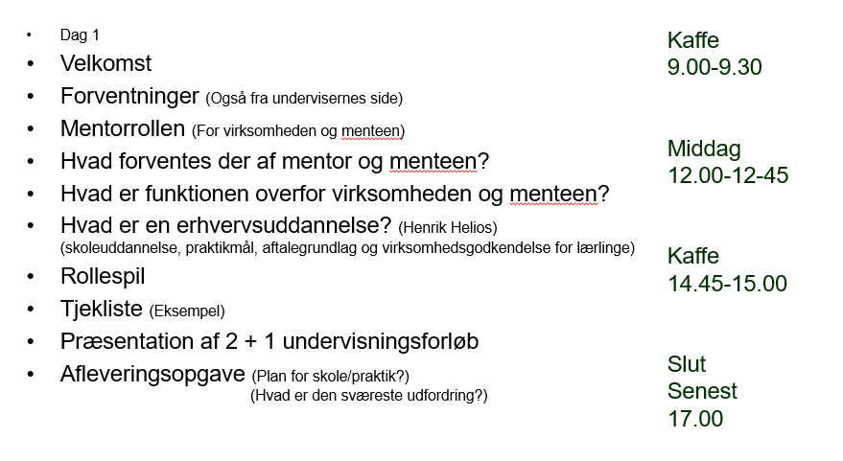
Onsdag den 14. juni 2017:

